政治大學財稅菁英培訓營招生報名簡章
主辦單位 : 國立政治大學財政學系
招收對象 : 全國高中職生80名(名額有限，欲報從速)
營隊時間 : 中華民國 103 年 7 月 7 日 至 103年 7月 10 日，計四天三夜
營隊地點 : 國立政治大學
報名時間 : 103年4月19日至 103 年 5 月 20 日止
營隊費用 : 一人 4500 元整，三人以上團報 4300元整，低收入戶者 3000元
整(含食宿、保險、交通、 講師教材費…等)
營隊官網 : http://zzb.bz/nccupfcamp 臉書搜尋 : 2014政大財稅菁英培訓營
報名方法 : 1..個人報名者，請將報名表寄至「11605 台北市文山區指南路二段64號 政大財政系學會 收」
2..團體報名者，請將報名表匯集後一同寄至上述地址。
3..低收入者請附鄉鎮市區級證明影本
4..報名表可向各高中職教務處或學務處索取，亦可自行上財政營官
網列印
(詳情請見營隊官網)

繳費方法 : 報名截止後一周內將以email告知錄取，學員亦可上官網與臉書查
詢確定錄取之學員，請於收到通知後三日內完成匯款。 繳付活動費
用後，我們也將寄電子郵件告知您已完成報名。
※為方便核對，請以填匯款單的方式匯款至：
銀行代碼：007(第一銀行) 帳號：521-68-108791 戶名：詹宜璇
➢ 務必於匯款人一欄填上報名學生的名字
➢ 若為戶頭匯款，務必將戶名資料電郵至nccupfcamp@gmail.com
➢ 為方便作業，恕不接受無摺存款、ATM，若有不便，請見諒

◎若有任何問題，歡迎來電或寄email詢問
總召 湯芸瑋 手機：0975479938 E--mail： nccupfcamp@gmail.com

2014國立政治大學財稅菁英培訓營報名表
姓 名 |  |  |  | 性 別 |  |  |  |  |  |  | 請黏貼  2吋半身照照片  1張
生 日 |  |  |  | 身分證字號 |  |  |  |  |  |  | 請黏貼  2吋半身照照片  1張
聯絡電話 |  |  |  | 手 機 |  |  |  |  |  |  | 請黏貼  2吋半身照照片  1張
聯絡地址 |  | □□□□□(務必標明郵遞區號) |  |  |  |  |  |  |  |  | 請黏貼  2吋半身照照片  1張
E-mail
就讀學校 |  |  |  |  |  | 年級
緊急聯絡人 |  | 姓名 |  |  |  | 關係
 |  | 姓名 |  |  |  | 手機
 |  | 住址 | □□□□□(務必標明郵遞區號)
活動T-shirt size |  |  | □XL □L □M □S □XS
特殊飲食習慣 |  |  | 特 殊 病 歷 |  |  |  |  |  |  | 營隊訊息來源
吃素□是 □否  其他_________ |  |  | □心臟病 □暈車 □氣喘  □貧血 □高血壓□蠶豆症  □無 □其他________________ |  |  |  |  |  |  | □ 老師 □ 海報□ 社團  □ 網站□ 其他_________
自我
介紹
興趣 |  |  |  |  |  |  | 專長
備註 | □三人以上團報  (姓名:___________、___________、___________、___________、___________)  □低收入戶(請附鄉鎮市區級證明影本)

家長同意書

茲同意子弟_______________，參加2014國立政治大學財政系主辦之四天三夜營隊，接受輔導遵守團體紀律，並配合營隊期間所有活動，如因不守規定或不接受輔導而發生意外事件，將自行負責。

家長簽名並蓋章： _________________
中華民國103年 月 日

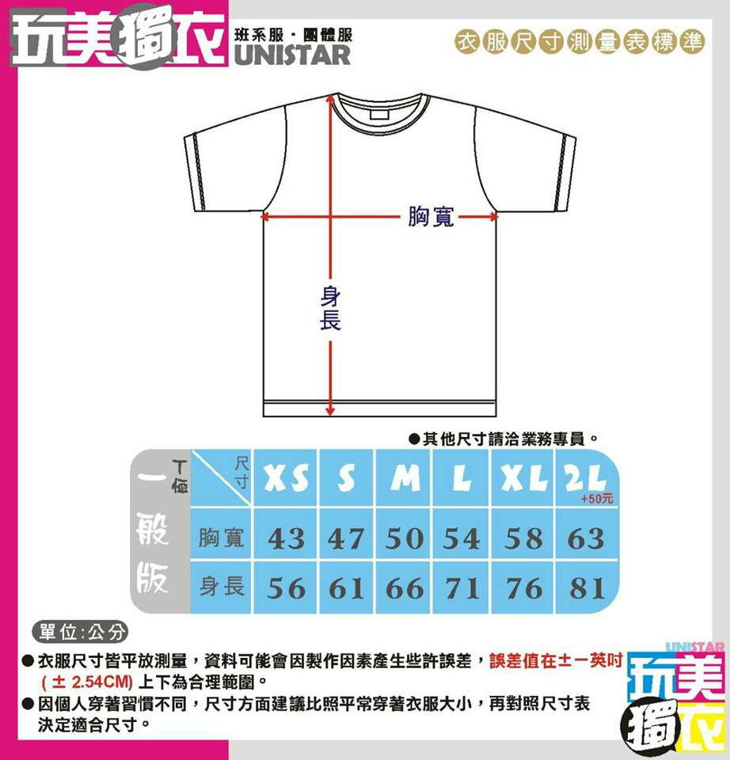
營服尺寸表

